МИНОБРНАУКИ РОССИИ

ФЕДЕРАЛЬНОЕ ГОСУДАРСТВЕННОЕ БЮДЖЕТНОЕ ОБРАЗОВАТЕЛЬНОЕ   
УЧРЕЖДЕНИЕ

ВЫСШЕГО ОБРАЗОВАНИЯ

«ВОРОНЕЖСКИЙ ГОСУДАРСТВЕННЫЙ УНИВЕРСИТЕТ»

(ФГБОУ ВО «ВГУ»)

Факультет компьютерных наук

Кафедра информационных технологий управления

Курсовой проект

разработка веб-приложения «SkyLink Airlines»

Преподаватель___________В.С. Тарасов

Обучающийся____________ Э.С. Мещеряков

Обучающийся____________ Е.Н. Михалевская

Обучающийся____________ В.Н. Николюкин

Воронеж 2023

Содержание

Содержание 2

Введение 4

1 Постановка задачи 5

1.1 Требования к разрабатываемой системе 5

1.1.1 Функциональные требования 5

1.1.2 Нефункциональные требования 5

1.2 Задачи, решаемые в процессе разработки 6

2 Анализ предметной области 7

2.1 Глоссарий 7

2.2 Обзор аналогов 7

2.2.1 Aviasales 8

2.2.2 EasyJet 8

2.2.3 OneTwoTrip 9

3 Диаграммы 11

3.1 Диаграмма прецедентов (Use-case diagram) 11

3.2 Диаграмма классов (Class diagram) 12

3.3 Диаграмма активности (Activity diagram) 13

3.4 Диаграмма последовательности (Sequence diagram) 14

3.5 Диаграмма развёртывания (Deployment diagram) 15

3.6 Диаграмма сотрудничества (Collaboration diagram) 16

3.7 Диаграмма состояний (Statechart diagram) 18

4 Реализация 20

Заключение 21

Список использованной литературы 22

Введение

В настоящее время сложно представить мир без передвижений на большие расстояния, в век цифровых технологий человек привык экономить свое время, поэтому, когда необходимо спланировать поездку на отдых или по работе, люди предпочитают покупать авиабилеты, бронировать отели через Интернет. Существует большое множество информационных систем, помогающих выбрать и купить билет на рейс.

Данный курсовой проект направлен на создание веб-приложения с возможностью просматривать рейсы, покупать авиабилеты. Разработка подобной системы весьма актуальна на данный момент. В современном мире самолеты являются не только самым быстрым видом транспорта, но и самым безопасным, в связи с этим авиаперелеты пользуются весьма высокой популярностью.

1. Постановка задачи

Целью данного курсового проекта является разработка веб-приложения, позволяющего автоматизировать продажи авиабилетов на рейсы конкретной авиакомпании.

* 1. Требования к разрабатываемой системе
     1. Функциональные требования

К разрабатываемому сайту выдвигаются следующие функциональные требования:

* возможность просматривать список направлений;
* возможность выбирать направление и просматривать информацию о нем и о его мероприятиях;
* возможность ознакомиться со списком самолетов, осуществляющих авиаперевозку пассажиров компании;
* возможность регистрироваться, авторизовываться в системе;
* возможность оформлять и покупать авиабилет;
* возможность использования промокода на скидку при покупке билета;
* возможность ознакомиться с информацией о компании;
* возможность ознакомиться с контактными данными для связи;
* возможность просматривать историю своих заказов.
  + 1. Нефункциональные требования

К разрабатываемому сайту выдвигаются следующие технические требования:

* регистрация и авторизация должна реализовываться с использованием личных данных пользователя;
* данные пользователей после регистрации должны храниться и идентифицироваться системой авторизации.
  1. Задачи, решаемые в процессе разработки

В процессе разработки сайта будут решаться следующие задачи:

* сбор необходимой информации и предпроектное обследование;
* анализ предметной области, анализ системы и построение структуры требований, ведущих к решению поставленных задач и целей;
* построение модели программы, описание спецификаций данных, определение связей между сущностями, разработка модели БД;
* построение рабочего проекта, состоящего из написания кода, отладки и корректировки кода программы;
* проведение тестирования и доработка информационного программного обеспечения.

1. Анализ предметной области
   1. Глоссарий

**Направление** – страна для осуществления перелета. Данное обозначение используется на сайте с целью привлечения внимания, поскольку элемент направления содержит не только информацию о рейсах, но и краткую информацию о стране и мероприятиях, которые в ней будут проводиться.

**Промокод** – состоящая из букв и/или цифр совокупность символов, дающая право на приобретение товара или услуги на специальных условиях.

**Веб-приложение** — клиент-серверное приложение, в котором клиент взаимодействует с веб-сервером при помощи браузера.

**Привилегированный пользователь** – пользователь, прошедший авторизацию и имеющий расширенные возможности при работе с сайтом (выбор дополнительных направлений) и привилегии от авиакомпании (услуги осуществляются вне сайта, например: индивидуальный трансфер от аэропорта до самолета). Особым доступом обладают пользователи, которые превысили определенное число перелетов в рамках данной компании. В «Личном кабинете» отображается статус для данной группы пользователей.

* 1. Обзор аналогов

Прежде, чем начинать разработку сайта по продаже авиабилетов, необходимо проанализировать уже имеющиеся платформы для понимания их плюсов и минусов. После сбора информации можно переходить к этапу разработки с учетом сделанных вывод по изученным аналогам.

* + 1. Aviasales

Aviasales − мета поисковик авиабилетов, существующий с 2007 года.

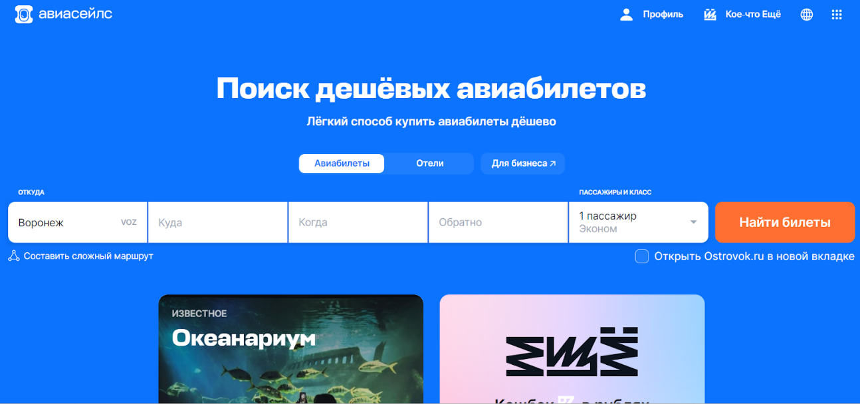

1. Главная страница сайта «Aviasales»

Преимущества сайта:

* автоматическое составление маршрутов с пересадками;
* есть функция «подписка на цену», которая оповещает об изменении цены авиабилета на выбранную дату отправления;
* есть «тёмная тема».

Недостатки сайта:

* отсутствует возможность покупки авиабилета напрямую.
  + 1. EasyJet

EasyJet − сайт британской лоу-кост-авиакомпании, основанной в 1995 году.

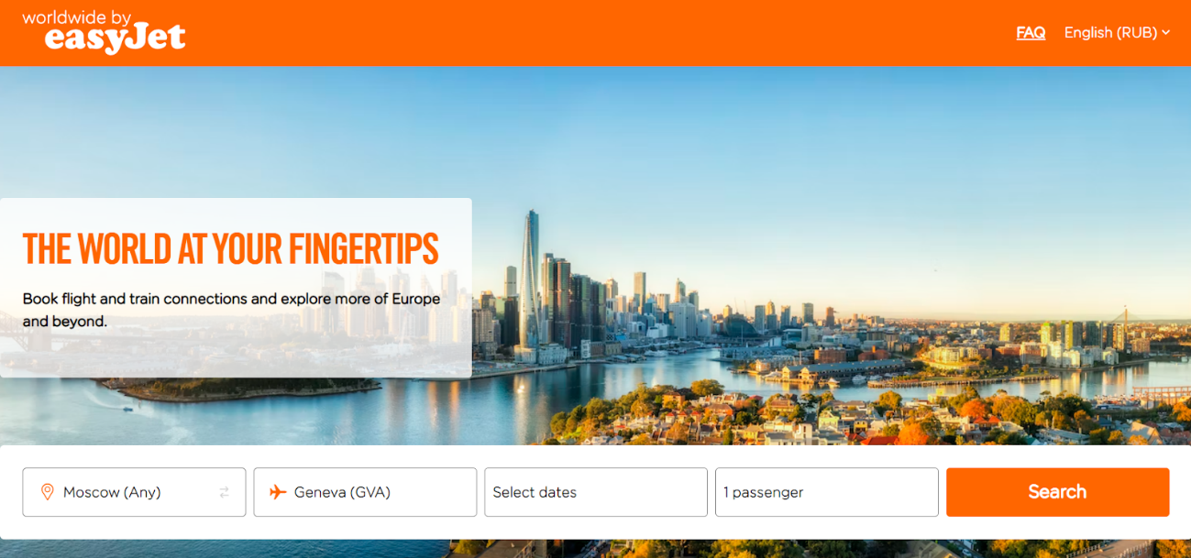

1. Главная страница сайта «EasyJet»

Преимущества сайта:

* автоматическое составление сложных маршрутов совместно с авиакомпаниями-партнёрами;
* яркий и понятный интерфейс.

Недостатки сайта:

* отсутствует русскоязычная версия сайта.
  + 1. OneTwoTrip

OneTwoTrip − онлайн-сервис для организации путешествий, позволяет найти и забронировать номер в отеле, купить ж/д, авиа и автобусные билеты, арендовать автомобиль, заказать экскурсию или приобрести тур.

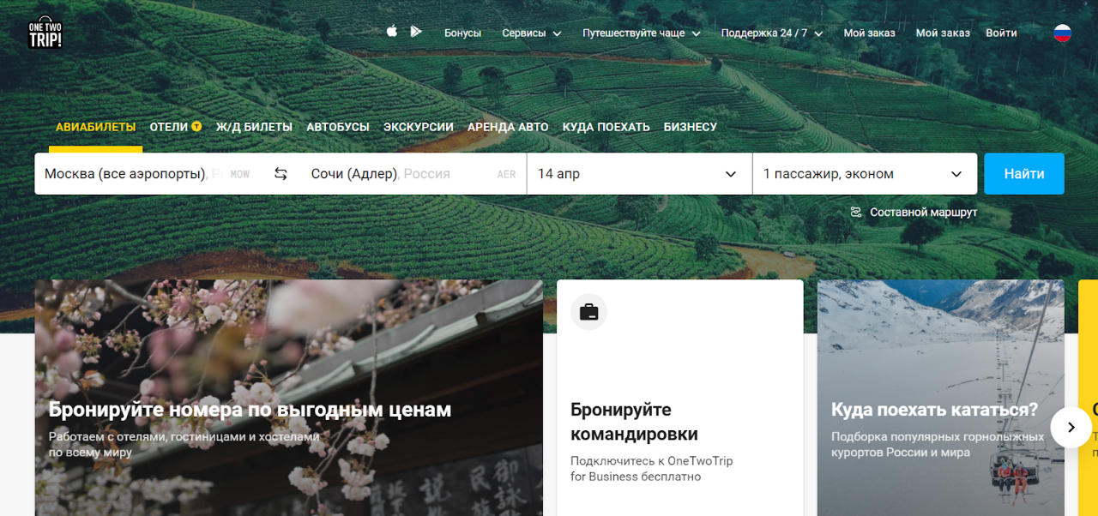

1. Главная страница сайта «OneTwoTrip»

Преимущества сайта:

* автоматическое составление маршрутов с пересадками;
* можно купить авиабилет, не переходя на сторонние сайты.

Недостатки сайта:

* Сервис является посредником при покупке авиабилета, по этой причине цена на билет больше, чем у самой авиакомпании.

После изучения аналогов разрабатываемого проекта можно сделать вывод, что ни один из них не является оптимальным решением поставленной задачи. Тем не менее, большое количество различных сервисов, позволяющих приобретать авиабилеты, дает понять, что у людей есть потребность в этом. В связи с этим разработка проекта системы покупки электронных авиабилетов «SkyLink Airlines» является актуальной, потому необходимо будет учесть недостатки аналогов и не допустить их.

1. Диаграммы
   1. Диаграмма прецедентов (Use-case diagram)

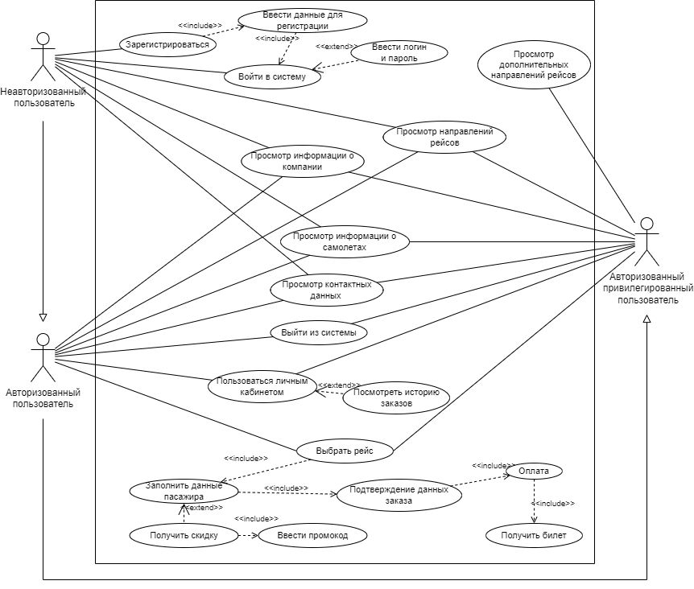

1. Use-case diagram

Данная диаграмма отражает пользователей системы и их функции.

Неавторизованный пользователь– пользователь сайта, не зашедший в авторизованную зону системы и не имеющий полного доступа к функциям сайта.

Неавторизованный пользователь может:

* ознакомиться со списком направлений в соответствующем селекторе;
* выбирать направление и просматривать информацию о нем и о его мероприятиях;
* зарегистрироваться в системе;
* войти в систему.

Авторизованный пользователь – пользователь сайт, зарегистрированный или авторизованный в системе и имеющий полный доступ к функциям сайта.

Помимо функций неавторизованного пользователя, авторизованный может:

* просматривать историю своих заказов;
* выбирать и покупать билет на рейс;
* выйти из системы.

Авторизованный привилегированный пользователь – авторизованный пользователь сайта, имеющий расширенные возможности при работе с сайтом и привилегии от авиакомпании.

Помимо функций авторизованного пользователя, авторизованный привилегированный пользователь может:

* просматривать дополнительные направления рейсов.
  1. Диаграмма классов (Class diagram)

На данной диаграмме отображены классы системы, атрибуты с типами данных. Помимо этого, продемонстрированно взаимодействие между классами посредством связей.

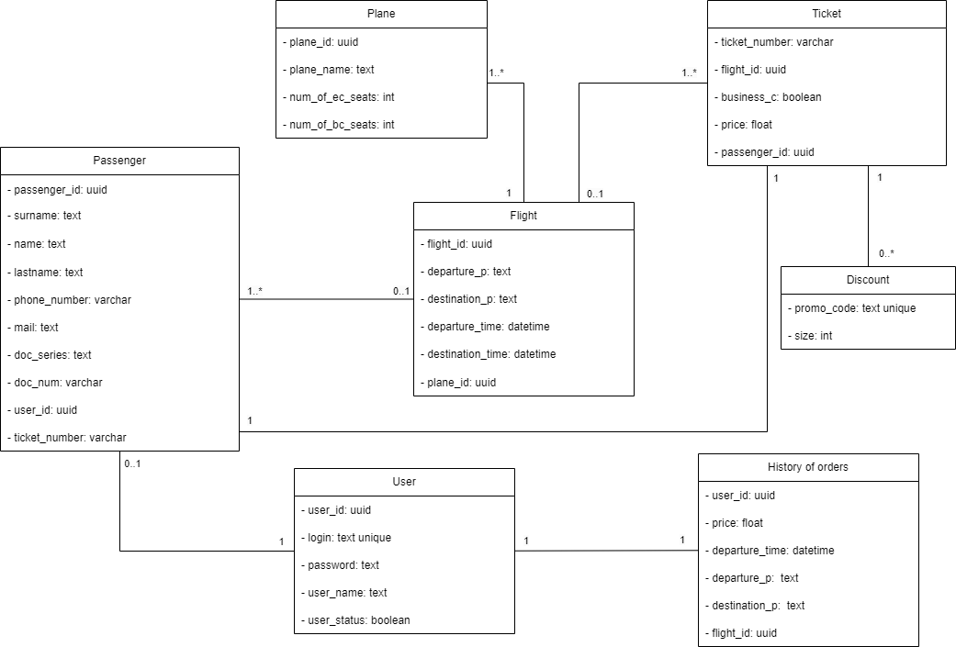

1. Class diagram
   1. Диаграмма активности (Activity diagram)

На данной диаграмме отображены возможные действия пользователя и их последовательность. Диаграмма показывает, что пользователь, находясь в неавторизованной зоне системы не может оформлять билет.

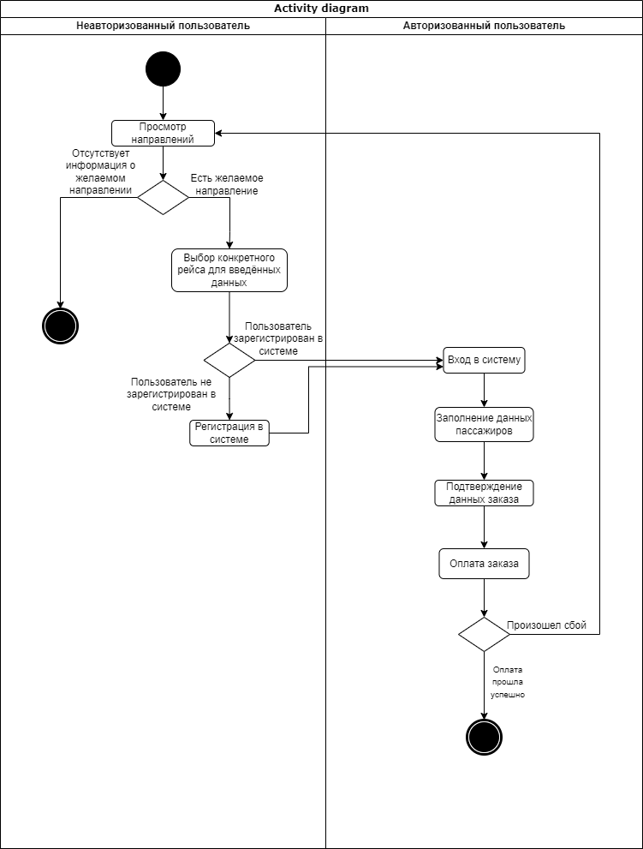

1. Activity diagram
   1. Диаграмма последовательности (Sequence diagram)

Данная диаграмма отражает взаимодействие различных частей системы между собой для выполнения функции, а также показывает последовательность действий, которые проводят к завершению этих функций. Целью диаграммы последовательности является документирование последовательности сообщений между объектами в представлении, основанном на времени.

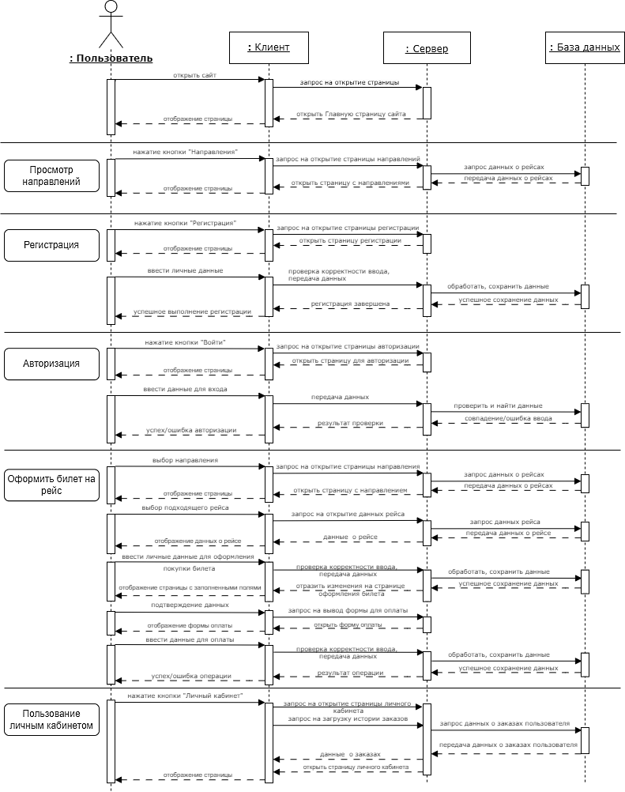

1. Sequence diagram
   1. Диаграмма развёртывания (Deployment diagram)

Данная диаграмма необходима для отражения программных компонентов, общей конфигурации и топологии распределенной программной системы.

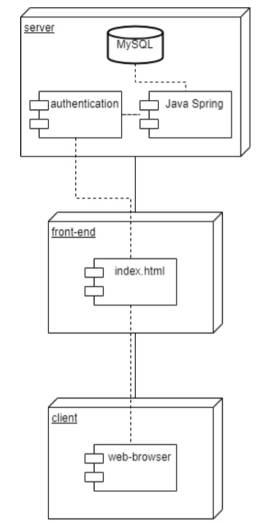

1. Deployment diagram
   1. Диаграмма сотрудничества (Collaboration diagram)

Данная диаграмма показывает динамическое взаимодействие объектов в системе. Отличительной особенностью является то, что она показывает объекты и их связь с другими объектами в системе, помимо того, как они взаимодействуют друг с другом.

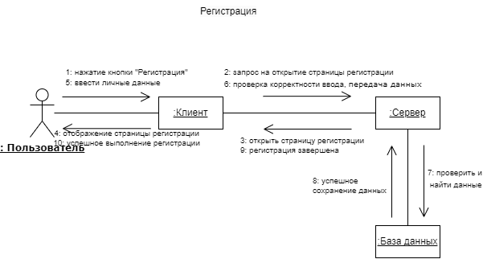

1. Регистрация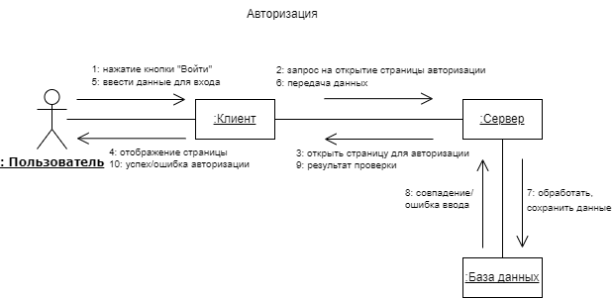
2. Авторизация

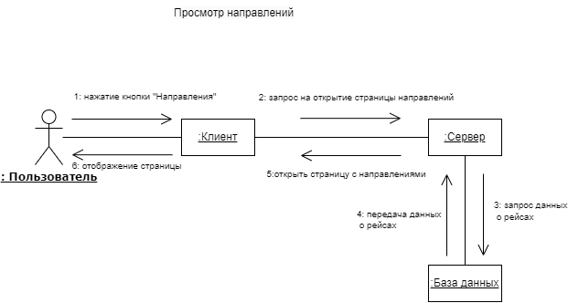

1. Просмотр направлений

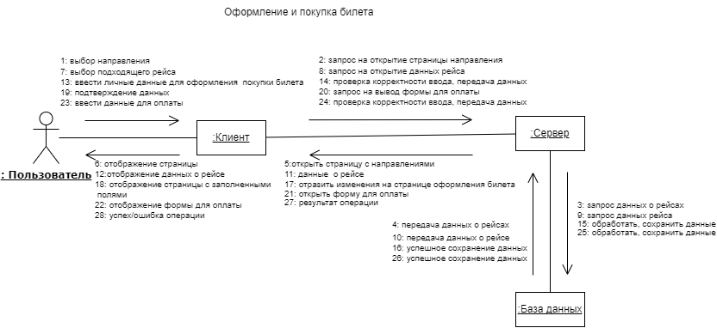

1. Оформление и покупка билета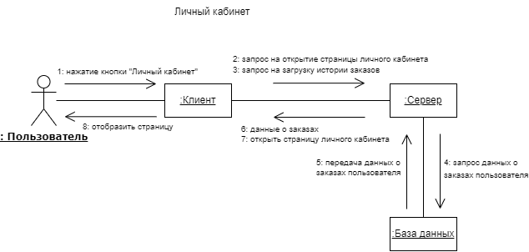
2. Личный кабинет
   1. Диаграмма состояний (Statechart diagram)

Диаграмма показывает, как объект переходит из одного состояния в другое. Диаграмма состояний полезна при моделировании жизненного цикла объекта. Характерной особенность является то, что она описывает процесс изменения состояний только одного экземпляра определенного класса - одного объекта.

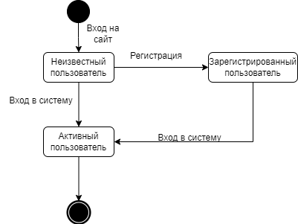

1. Состояние авторизации

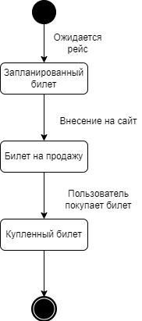

1. Состояние билета

1. Реализация

Заключение

Список использованной литературы